此试题可能存在乱码情况，在查看时请点击右上角全屏查看
2018年常德中考历史复习题

准考证号 姓名
考生注意：1、请考生在试题卷首填写好准考证号及姓名。
2、请将答案填写在答题卡上，填写在试题卷上的无效。
3、本学科试题卷共6页，四道大题，满分100分，考试时量90分钟。

一、选择题（每小题2分，共40分。每小题只有一个最佳答案。）
1．据新华社消息，甲午年清明公祭轩辕黄帝典礼2014年4月5日在陕西省黄陵县黄帝陵揭幕，来自全国各地、港澳台地区及海外华人华侨，近万人参加典礼。我们祭祀黄帝是因为 （ ）
A．他创造了使用至今的汉字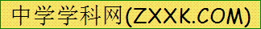 B．他带领人们根治了水患
C．他是中华民族的“人文初祖” D．他建立了我国历史上第一个奴隶制国家
2.为保护我们生存的环境，目前人们开始大力提倡“低碳”生活。中国古代思想家早就提出了人与自然和谐相处的见解，其中主张“不要过分捕捞鱼鳖,要按时令进山伐树”的古代思想家是：
A.孔子 B.孟子 C.墨子 D.韩非子
3．下图为我国古代朝代更替示意图的某一片断。图中①②③代表的朝代分别是 （ ）

东晋
②

A．蜀、西晋、隋 B．东汉、南宋、隋 C．蜀、西晋、金 D．蜀、西夏、元
4．秦统一六国后，建立起一整套专制主义中央集权制度，统一文字、货币、度量衡和车轨，修筑万里长城。汉通过休养生息、解决王国问题、独尊儒术和北击匈奴，出现了“大一统”。从上述内容可以概括出秦汉时期的阶段特征为 （ ）
A.统一多民族国家的巩固和社会危机 B.社会变革
C.统一多民族国家的建立和初步发展 D.国家的产生和发展
5.中国古代的科技成就一直处于世界的领先地位，下列科技成就按时间先后顺序排列正确的是：
①发明造纸术 ②制成“司南” ③印制世界上现存最早的、标有确切日期的雕版印刷品《金刚经》④发明活字印刷术 ⑤在世界上第一次把圆周率精确到小数点后第七位数字 （ ）
A.①②③④⑤ B.②⑤①④③ C.②①③⑤④ D.②①⑤③④
6．中国古代中央机构不断变革，曾先后出现了三公九卿、三省六部、内阁、军机处等制度。这些
变革反映的趋势是不断强化 （ ）
A．专制皇权 B.中央集权 C.对农民的控制 D.对少数民族的管理
7.历史影视作品是历史史实的艺术加工，但必须尊重历史史实，下列情节与史实不相符的是（ ）
A.秦朝时有人谈论儒家诗书被处死 B.在唐朝长安随处可见回族商人
C.北宋时，商人在四川经商可以使用纸币 D.清雍正帝率军机要员私访江南
8．丞相是我国古代的一项重要官职，中国古代最早设立和最后废除这一制度的两个皇帝分别是（ ）
A.秦始皇、明太祖 B.秦始皇、明成祖 C.秦始皇、隋文帝 D.隋文帝、雍正帝
9．在中国近代化过程中，历史人物往往起着重要的促进作用，下面能正确说明中国近代化历程顺序的是 （ ）
A．李鸿章、康有为、孙中山、陈独秀 B．张之洞、康有为、李大钊、孙中山
C．林则徐、孙中山、李鸿章、康有为 D．统一战线的道路[来
10．现在电视剧中，经常出现与事实不符的“穿帮”镜头。下列情景属于“穿帮”的是 （ ）
A．光绪皇帝下诏建立京师大学堂 B．中华民国临时政府宣布废止科举考试
C．慈禧太后在拍摄照片
D．1912年3月，南京街头一群年轻人拿着剪刀寻找留长辫的男人
11．《全球通史》中写到：“当凡尔赛的调停人没有将这个丢失的省份还给中国时，在北京的学生和知识分子中间爆发了声势浩大的示威游行。……这场运动是中国历史上民族感情最强烈、最普遍的表露。”材料提及的“这场运动” （ ）
A.揭开了中国新民主主义革命的序幕 B.开启了中国近代化的进程
C.宣告了中国共产党的诞生 D.推翻了北洋军阀的反动统治
12．“当年曾分田翻身当家作主人，今岁又分田勤劳致富奔小康”。对联中的两次“分田”分别指的是 （ ）
A.土地改革和农业合作社 B.大跃进和人民公社化
C.农业合作社和人民公社化运动 D.土地改革和家庭联产承包责任制
13．下面两幅图片显示了深圳发生的巨变，这一变化都受到了下列哪些事件的推动 ①十一届三中全会的召开 ②“一国两制”的提出 ③邓小平视察南方并讲话 ④中共十二大提出社会主义市场经济体制的目标 （ ）
A．①②③
B. ①③④
C. ③④
D. ①②③④ 1976年的深圳 今日深圳

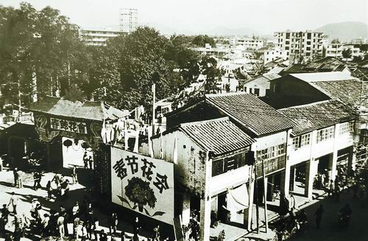
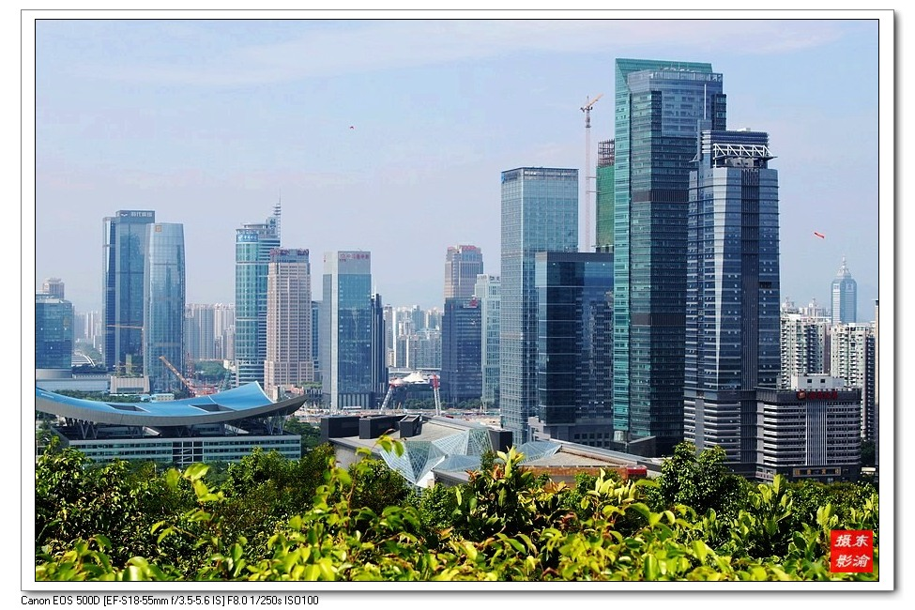

14．李克强总理在谈及两岸关系时指出“打断骨头还连着筋，同胞之间、手足之情，没有解不开的结。”这段话反映了 （ ）
A.台湾和大陆有着共同的民族情感，台湾是中国领土的一部分
B.中国政府对妥善解决台湾问题充满信心
C.武力解决是实现祖国统一的唯一途径[来源:学科网]
D.台湾问题不是中国的内政问题，应当交由国际社会来解决
15．马克思说： “希腊的内部极盛时期是伯利克里时代，外部极盛时期是亚历山大时代。 ”对这句话的理解不准确的是 （ ）
A.“伯利克里时代”雅典全体公民可以参加公民大会
B.“伯利克里时代”雅典民主政治达到顶峰
C.亚历山大东侵的足迹远达印度河流域
D.亚历山大建立了地跨欧亚非三洲的大帝国
16．作为一个面积仅有24万平方千米的岛国，英国“率先到达现代文明的入口处”。在近代历史上创造了一个个“世界第一”。以下各项与这一说法相符的是 （ ）
①率先开辟新航路 ②最早确立君主立宪制 ③最先进入信息化社会 ④首先完成工业革命[来源A．①② B．②③ C．①③ D．②④
17．复习课上，同学们根据老师的要求，将发生在十九世纪60年代的重大事件进行归类。下列属于走上资本主义道路的是 （ ）
①美国南北战争 ②俄国废除农奴制 ③日本明治维新 ④中国洋务运动
A．①②③④ B．②③ C．①②④ D．①②③
18．（1945年5月9日晚）就在莫斯科欢庆胜利激情犹酣之时，时任美国驻苏联使馆参赞乔治·凯南发出了一段惊人的论调：“人们在欢呼跳跃……他们以为战争结束了，而战争才刚刚开始。”这里加横线的两个“战争”分别指： （ ）
A.一战、二战 B.二战、中东战争 C.二战、冷战 D.二战、科索沃战争
19．2011年5月，欧元区财长会议批准对葡萄牙780亿欧元的援助案。使葡萄牙受益的国际
组织是 （ ）

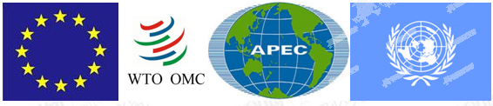

A.欧洲联盟 B.世界贸易组织 C.亚太经合组织 D.联合国
20．近现代史上，科技革命不仅大提高社会生产力，而且造就了许多新职业。下列职业人员出现的先后顺序排列正确的是 ( )
A.轮船船长—网络管理员—汽车司机—空姐 B.汽车司机—轮船船长—空姐—网络管理员
C. 轮船船长—汽车司机—空姐—网络管理员 D. 汽车司机—空姐—轮船船长—网络管理员
21.2007年初，国宝“四羊方尊”回到故乡湖南展出，吸引如潮的人群观赏。这一国宝是在我省什么地方出土的 （ ）
A.攸县 B.宁乡县 C.娄底市 D.长沙市
22.下列关于湖南古代科技成就表述正确的是： ①位居“五大陶都”之一的湖南铜官陶始创于唐代 ②东汉时，耒阳人蔡伦改进造纸术，发明了植物纤维纸 ③闻名海内外的浏阳花炮最早出现于唐代 ④世界名瓷醴陵瓷创始于宋代 （ ）
A.①②③ B.①②③④ C.②③④ D.①③④
23.书院是中国传统文化的产物，起于唐，盛于宋。宋初，中国四大书院属于湖南的有 （ ）
①岳麓书院 ②白鹿洞书院 ③石鼓书院 ④嵩阳书院
A.①② B.①③ C.②④ D.①④
24．长征初期有一次重大意义的军事行动，它打乱了敌人的部署，把数十万敌军甩在湘西，初步扭转了红军长征以来的被动局面。这次军事行动是 （ ）
A．四渡赤水 B．血战湘江 C．通道转兵 D．会宁会师
25．我国著名画家黄永玉先生的家乡是湘西凤凰县，在这里还出现了一位著名的文学家，他的代表作品是 （ ）
A．《山乡巨变》 B．《边城》 C．《青春之歌》 D．《太阳照在桑干河上》
二、材料分析题（26题13分，27题12分，28题13分，29题12分，共50分。）
26．我国是一个多民族国家，各民族都为祖国的发展做出了重要贡献。阅读下列材料，回答问题。
材料一：我国古代民族之间虽然有过战争，但友好相处、和平交往是主流，各民族都为祖国的开发和发展作出过巨大贡献，她们共同缔造了辉煌灿烂的中华文明。历史证明，统一必然促使国泰民安，分裂必将导致国运衰落。维护国家统一，打击分裂势力，是任何一个国家统治者的重大治国策略。
根据材料一回答：
（1）列举中国历史上由两个少数民族建立的全国统一的政权（说出少数民族及其建立的政权名称）（2分）

（2）列举清朝为巩固统一多民族国家加强对新疆、西藏管辖的措施。（4分）

材料二 “自古皆贵中华，贱夷狄，朕独爱之如一。”——唐太宗
（3）材料二反映了唐太宗对少数民族的什么态度？试列举一例唐朝时期加强与今西藏地区友好关系的史实。（2分）

材料三 “雅鲁藏布江翻波浪，驱散乌云见太阳，革命道路多宽广，雪光呵闪金光，雅鲁藏布江翻波浪，翻身农奴把歌唱，幸福的歌声传四方……”藏族著名歌唱家才旦卓玛一首《翻身农奴把歌唱》表达了西藏和平解放和实行民主改革后西藏人民的无比喜悦和感激之情。
（4）材料三中，西藏和平解放发生在哪一年？西藏和平解放有何重要意义？新中国为促进西藏的发展实施的一项重要政治制度是什么？（3分）

材料四 2012年以来，达赖集团极力渲染藏区“局势紧张”，先是策划2月8日发动“全球烛光夜活动”，继而威胁全体藏人“不过藏历新年”，鼓吹新一轮“西藏人民起义”，期盼藏区“将出现更多流血事件”。——新浪网
（5）结合材料四，你认为达赖集团的真实用意是什么？简要说说你对达赖集团言行的立场和主张。（2分）

27. 学习和反思是推动人类社会前进的一对车轮。阅读下列材料回答问题。
材料一1870年前后，普鲁士的宰相俾斯麦先后接待了来自中国与日本的两批使节，他看到的景象是：中国人到欧洲只问工厂生产的船炮质量如何、价格怎样，造船的技术等；而日本到欧洲来的人，讨论各种学术，研究政治原理，谋求回国做根本的改造。
材料二 中日友好源远流长。在绵延二千多年的交往中，中华民族和日本民族相互学习、互相借鉴，促进了各自的进步与发展。……众所周知，中日两国长达二千多年的友好交往曾被近代50多年那一段惨痛不幸的历史所阻断。
——摘自前总理温家宝在日本的演讲
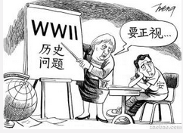
材料三 日本首相安倍晋三领导的自由民主党2013年4月24日决定，寻求修改教科书审定标准中关于记述历史事件时顾及亚洲邻国的“近邻诸国条款”……如果修改这一标准，日本的“侵略”、“压迫”和“出兵”会分别改为“进入”、“镇压”和“派遣”。
材料四 右边漫画：德国总理默克尔像老师教导学生一样对日本首相安倍晋三说，对于二战历史问题“要正视”。但安倍态度消极，不为所动。
请回答：
(1)根据材料一俾斯麦看到的景象，请你判断当时中国和日本分别正在开展什么运动?材料反映了中日两国在学习西方的问题上侧重点有何不同？（4分）

(2)材料二中“近代50多年那一段惨痛不幸的历史”是由日本发动的哪些侵华战争所酿成的？（2分）不屈的中国人民通过哪次战争的胜利最终摆脱了这段“不幸的历史”？这一胜利在中国历史上有何重要意义？(2分)

（3）材料三反映出当前日本社会怎样的政治动向？（1分）

（4）结合材料四，请你以默克尔的名义就日本如何改善与亚洲邻国的关系提几点建议。（2分）

28．古往今来，成为强国是许多国家孜孜以求的目标。回顾历史，一些国家根据国情，采取不同的方式探索强国之路。阅读下列材料，回答问题：
材料一 回顾西方资本主义大国的崛起，在每一个节点上，都用制度加以巩固。英国光荣革命后，《权利法案》成为对国王权利进行限制的永久见证……法国前赴后继，以人人生而自由平等，私有财产神圣不可侵犯的新理想推进革命发展，设计国家方向……
材料二 在美洲大陆北部，有一个飘扬着星条旗的国家……这个国家独创性地演绎了大国兴起的罕见奇迹。至今，在美国首都华盛顿，林肯纪念堂和华盛顿纪念碑遥遥相望。有人说，是华盛顿创立了美国，是林肯拯救了美国。
材料三 1933年3月4日，美国新任总统在就职演说中说：“叹交换手段难逃贸易长流冰封；看工业企业尽成枯枝残叶；农场主的产品找不到市场；千万个家庭的多年积蓄毁于一旦。”“真正让我们感到恐惧的，只是‘恐惧’本身。
材料四 列宁说：“在战争（指1919—1920年苏俄粉碎国内外敌人的武装干涉）结束的时候，俄国就像是一个被打得半死的人……而现在，谢天谢地，他居然能够拄着拐杖走动了！”……这个结果是什么呢，结果就是把商品、货币、市场机制引进到苏联的社会主义建设里面去，在马克思主义的发展史上，这是一个重大的突破。 ——《大国崛起》解说词
请回答：
（1）材料一中《权利法案》颁布后，英国确立了什么制度？（1分）法国通过哪一部纲领性文件提出“人人生而自由平等，私有财产神圣不可侵犯的新理想”？（1分）

（2）根据材料二说出使星条旗在北美上空飘扬的战争名称。（1分）为什么说是林肯“拯救了美国”？（2分）

（3）结合材料三及所学知识，你认为“让我们感到恐惧”的原因是什么？为走出“恐惧”，美国推行了什么政策？其中心措施是什么？这一政策的显著特点是什么？（3分）
（4）为了促进国民经济的恢复和发展，在列宁的领导下，俄国实施了什么政策？其中最具开创性的内容是什么？（2分）

（5）结合上述材料，你从上述国家的发展历程中受到了哪些启示？（2分）

29．战争与和平是一个永恒的历史主题，是现代人类面临的最大课题。今天的世界是一个既充满希望又遍布危机的世界。阅读下列材料，回答问题。
材料一：

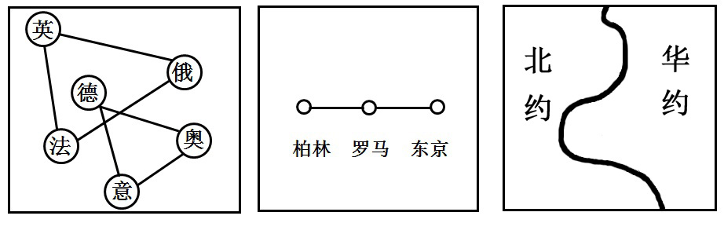

图一 图二 图三
材料二 第二次世界大战是一次世界反法西斯战争，它是人类历史上规模最大的一次战争……这次战争给人类造成了前所未有的破坏和灾难。战争历时六年多，遍及世界各地，损耗了大量财富，夷平了许多城市和村庄，无数生灵涂炭。
——人教版《世界历史》九年级下册教师教学用书
材料三 1942年1月1日，美、英、苏、中等26个国家的代表在美国首都华盛顿举行会议。会议期间，各国签署了《联合国家宣言》，保证将用自己的全部人力和物力，联合起来，彻底打垮法西斯国家。 ——人教版《世界历史》九年级下册
材料四 假如没有中国，假如中国被打跨了，你想有多少个日本师团可以调到其他方面来战斗，他们马上可以打下欧洲、占领印度……
——美国总统罗斯福
请回答：
（1）图一反映的是哪场战争前剑拔弩张的气氛？图二反映了哪一种反动势力的猖獗？图三这种对峙局面结束的标志是什么？（3分）
（2）第二次世界大战全面爆发的标志是什么？哪一事件成为这场战争的转折点？（2分）
（3）材料三中《联合国家宣言》的发表标志着什么组织的建立？（1分）此后，签署宣言的国家在政治上加强合作、军事上密切配合，为打败法西斯提供了重要保障。试各举一例史实加以说明。（2分）
（4）根据材料四，罗斯福认为中国在这场战争中具有怎样的地位和作用？（2分）
（5）在第二次世界大战胜利70周年之际，请你结合上述材料及所学知识，谈谈这场战争给我们留下了哪些启示？（2分）

